中国儿童艺术剧院2022年公开招聘
在线笔试通知

考生您好：
感谢您对中国儿童艺术剧院的关注与支持! 您已经通过中国儿童艺术剧院2022年公开招聘简历筛选环节，进入笔试阶段，现正式邀请您参加在线笔试测试。
为保证在线笔试顺利进行，请考生务必认真阅读本通知，并按要求提前做好本次在线笔试所必须的准备工作，准时进入笔试系统，未按要求操作的考生，一律视为放弃参加本次在线笔试，不再进入后续招考环节。
具体要求如下：
一、笔试工作安排：
为确保笔试顺利，本次笔试工作分为三个阶段：设备调试、在线试测与正式笔试，考试时间均为北京时间。鉴于试测阶段的重要性，请考生以同等心态对待在线试测与正式笔试，并按照邮件要求在试测前,提前调试好设备、了解系统操作要点。因考生未能参加试测引起的不利后果，由考生自行承担。
（一）设备调试
请于试测前完成相关设备调试，确保您的电脑、手机符合考试设备要求，并检测考试设备的摄像头、麦克风、网络环境等是否正常，避免因设备不符要求无法参加考试，如发现设备不能保证在线考试要求请及时调整更换。因设备原因未能参加正式考试或考试中断的，后果由考生自行承担。
1.设备配置基础要求：具备音频及视频功能的电脑1台和智能手机1部。考生必须提前调试好设备，保证在线笔试过程中电脑及手机摄像头正常工作，视频画面清晰，麦克风收音正常，扬声器放音正常。
为确保考试过程的作答环境正常，请在设备调试阶段务必登陆：https://assistant.ceping.com/home，按照网页指示，依次进行摄像头、麦克风、网络等作答环境检测。
2.电脑硬件要求：本场考试采用全程视频监控，您使用的电脑须有摄像头配置或者外接摄像头设备。
电脑操作系统：windows7及以上版本或苹果OS X（10.13.6及以上版本）系统，在线考试建议使用浏览器为谷歌浏览器，并确保下载到最新版本。（下载地址:https://www.google.cn/chrome/）
3.手机硬件要求：IOS或安卓系统智能手机，需配置前置摄像头。请提前安装微信，确保可以正常使用微信小程序。
4.网络要求：考生必须确保自身网络的稳定性，建议至少准备2种或以上的网络环境，如：有线网络、Wi-Fi、4G或5G，同时避免多人共用同一网络。
考试过程中，请务必保证电脑及手机电量充足、运行良好；网络连接正常；手机须开启飞行模式，并连接WiFi。
（二）在线试测（8月29日）
设备调试无问题后，请按监控设置操作要求（详见下文）设置双机位，准备好本人身份证原件，并按时参加在线试测，熟悉考试流程，确保能够完成试测全流程。
系统准备及登入流程试测：2022年8月29日（周一）14:00-14:30PM；
试测作答时间：2022年8月29日（周一）14:30-15:00PM。
试测网址链接：http://XXXX.ceping.com/（通过邮件通知发布）
（若无法顺利登录，可输入邮件通知中您的通行证信息进行登录，通行证信息与您个人绑定，请勿转发给他人）
（三）正式线上考试（8月31日）
本次笔试中将同时启用电脑监控+手机监控双机位监考，考生必须提前调试、设置好相关设备，确保考试环境和本人仪容仪表符合要求，准备好本人身份证原件，按时登录考试系统，进行考生信息登记及身份验证。正式笔试开始30分钟后，在线笔试入口将自动关闭，迟到考生将无法进入，按弃考处理。正式笔试于当天16:10结束交卷，迟到不做延时。本场考试要求考生可视范围内的桌面没有与考试无关物品（含遮挡物），考生须严格遵守考场纪律。

信息登记及身份核验时间：2022年8月31日（周三）14:00-14:30PM；
正式笔试时间：2022年8月31日（周三）14:30-16:10PM。
正式笔试的网址链接及账号信息将于8月30日18:00前以邮件形式发送给您，同时考生将会收到正式考试的通知短信。请考生务必确保提交邮箱及手机号的正确有效，并及时查收相关通知。
二、考试环境及考生仪容仪表要求
1.考试环境：考生必须保证笔试环境为封闭安静、光线良好的独立房间，不得选择网吧、餐厅、室外或其他嘈杂的场所；考生必须保证可视范围内的桌面清洁且无其他物品（含遮挡物）。
2.仪容仪表：本次在线笔试将采集考生图像信息，并进行人脸识别身份核验。要求考生：（1）不得过度修饰仪容、仪表；（2）不得佩戴耳机、墨镜、帽子、头饰、口罩等；（3）不得用头发遮挡面部及双耳；（4）保证视频画面中面部图像清晰、无遮挡。（5）保证画面光线充足可识别人脸。
三、监控设置操作要求：
1.本次在线笔试将同时启用电脑监控+手机监控。必须使用电脑登录，且电脑必须摆放于考生正面，实现考试过程中的实时监控；考生在笔试开始前必须按照要求调整好手机角度。
电脑：（1）正面免冠面对摄像头；（2）视频角度必须完整拍摄到考生胸部以上直至头顶位置；
手机：必须摆放于考生右手侧后方适当位置。（1）考生与电脑垂直距离的45°角左右位置；（2）手机视角为俯拍30°角左右，视频画面中必须清晰呈现桌面、考生双手及完整作答电脑屏幕；电脑桌面必须清洁、无杂物。
如图1-1、图1-2所示。
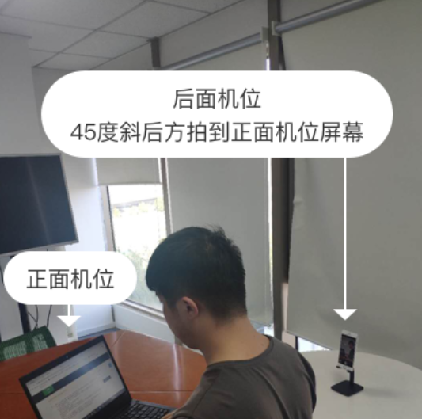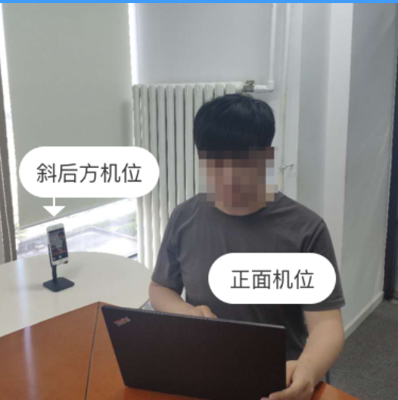
图1-1 图1-2
2.本次考试实行人脸识别身份核验，将通过公安系统实时比对考生身份证号与面部匹配度。信息登记及身份核验阶段，考生须按考试邮件要求提前进入考试系统，如实填写个人信息（包括姓名、性别、身份证号、出生日期、最高学历、毕业院校、所学专业），并在答题监控界面手持身份证进行拍照，如图2所示。
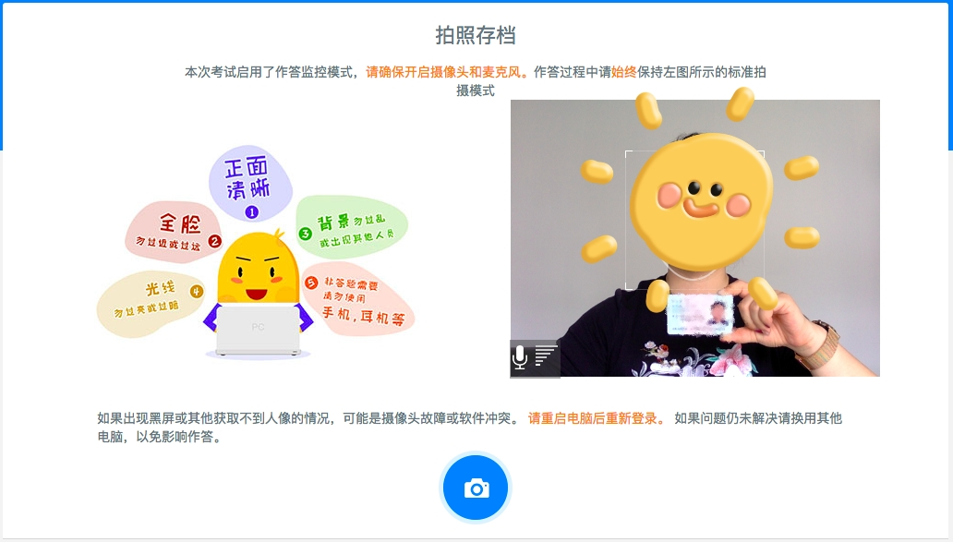
图2
3.正式考试作答开始后，作答过程中考生不得离开监考摄像头，否则将判定为作弊，考试成绩无效。

四、考场纪律
1.登录考试系统前，请退出、关闭任何可能会自动弹窗的软件，包括但不限于360 安全卫士/杀毒（及其他杀毒软件）、QQ/微信（及其他社交软件）、暴风影音（及其他视频软件）、好压（及其他压缩软件）等，保证浏览器没有缩放（100%），答题页面最大化。考试过程中，跳出答题页和弹窗的运行都将被系统记录并做实时提醒，同时会被视为存在作弊嫌疑，累计跳出5次将按违反考试纪律自动终止作答。
提示：考试过程中如需切换输入法，请使用电脑键盘快捷键操作，避免计入系统跳出次数。
2.本次考试开启手机监控，需要确保手机电量充足，因为监控过程中会消耗一定的流量，也可能会被电话短信等中断监控，须开启飞行模式，并连接WiFi。
3.如遇突发情况，如断网、电脑死机、断电等，请直接刷新页面，或重启电脑/浏览器后重新通过链接进入。（系统自动连续计时，请尽量避免此类状况。）
4.本次在线笔试有时间限制，请各位考生控制好答题时间，考试进行一小时后方可提交答卷。
5.考试严禁作弊，考试期间及考试结束后，监考人员将针对作弊行为进行监控核查，对确实存在作弊行为的，取消作弊考生的本次考试成绩。
考生应知悉以下行为将会被认定为违反考试纪律：
（1）身份核验不通过，且经核查存在伪造资料、身份信息等行为；
（2）考试过程中出现遮挡摄像头、考生拨打电话、与人交谈、中途离开或故意偏离摄像范围、他人出现在摄像头范围、有人协助、替代他人或委托他人答题等行为；
（3）考试过程中有佩戴耳机、口罩、墨镜、帽子，或用其它方式遮挡面部，遮挡、关闭监控摄像头的行为；
（4）考试过程中有切换页面复制粘贴操作、使用浏览器、社交软件等行为；
（5）考试过程中有翻看书籍、查阅资料或使用电子词典、手机、平板电脑等行为；
（6）抄录、传播试题内容，或通过图片、视频记录考试过程的行为；
（7）考试过程中有与考试无关的行为，包括躺卧、自行离席休息等；
（8）考试过程中存在不符合考试要求的行为，并经多次提醒仍拒不改正的，或因监考需要，经提示不配合的；
（9）其他相关考试规定中应取消考试成绩的违纪行为。
除以上列举行为外，任何违反考试纪律及疑似违反考试公平性的行为，都可能致使考试成绩无效。
6.对于本次笔试中所使用的试题，严禁抄录传播试题或拍照录像等行为，一经发现，取消考试成绩，情节严重者，将依法追究相关责任。
五、突发状况处理：
1.若遇手机监控程序无法正常启用，请依次尝试以下步骤：
（1）在小程序页面稍作停留，等待1分钟；
（2）若无反应，请退出小程序重新扫码进入；
（3）若仍无法进入，请在微信小程序栏中删除“远程考试助手”，重新扫码进入。
2.如遇身份核验无法通过的情况，请检查是否照片清晰度低、过亮或者过暗；姓名或身份证号是否正确填写。如仍无法解决，请致电考试系统客服400-650-6886。
3.如遇其他无法解决的系统问题，请致电考试系统客服（400-650-6886）进行咨询。
预祝您笔试顺利！

本次系统使用相关问题，请咨询考试系统客服：400-650-6886
本次招聘相关问题，请咨询：010-64294568转8136/8134

2022年8月16日

